2 ram

3RAM

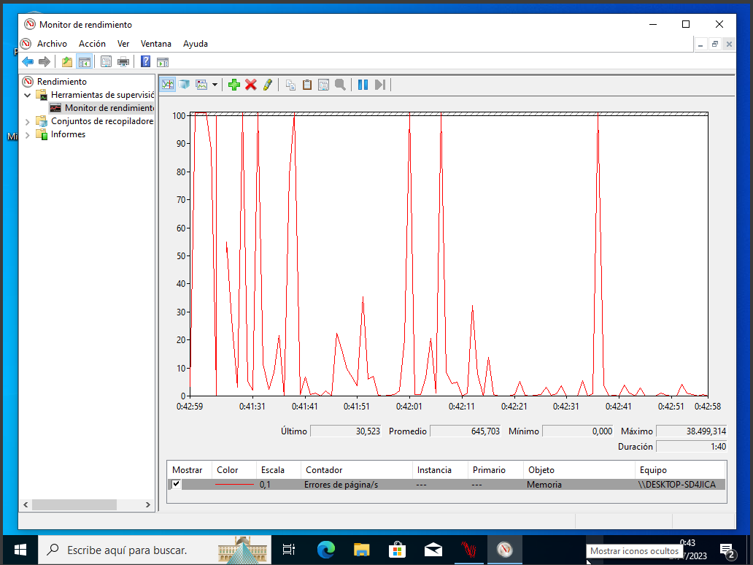

4RAM

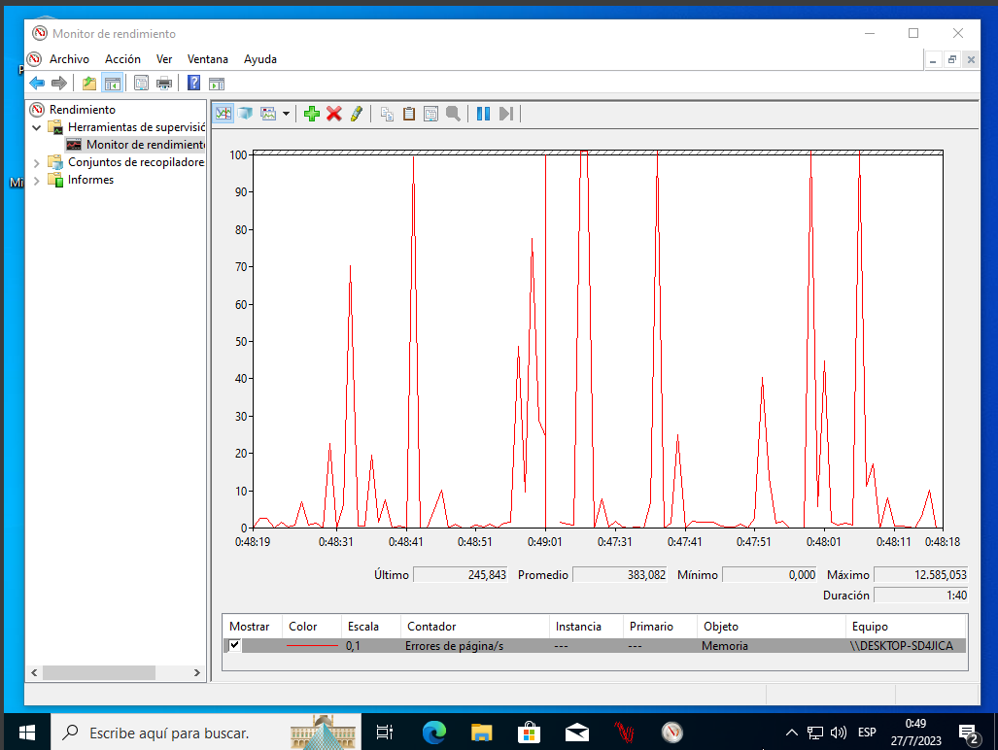

5 ram

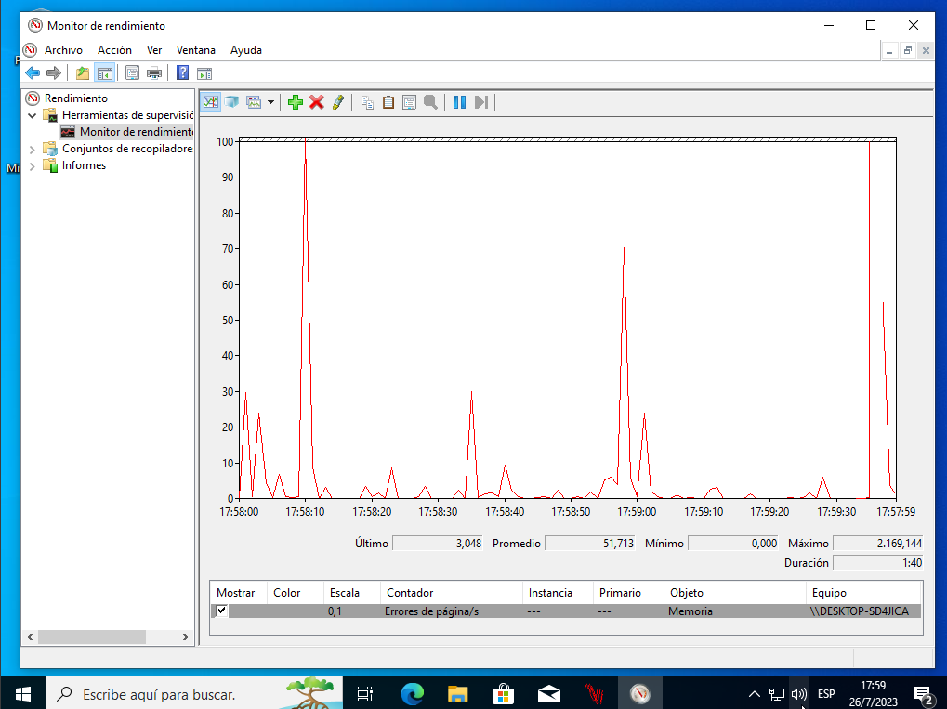

6ram

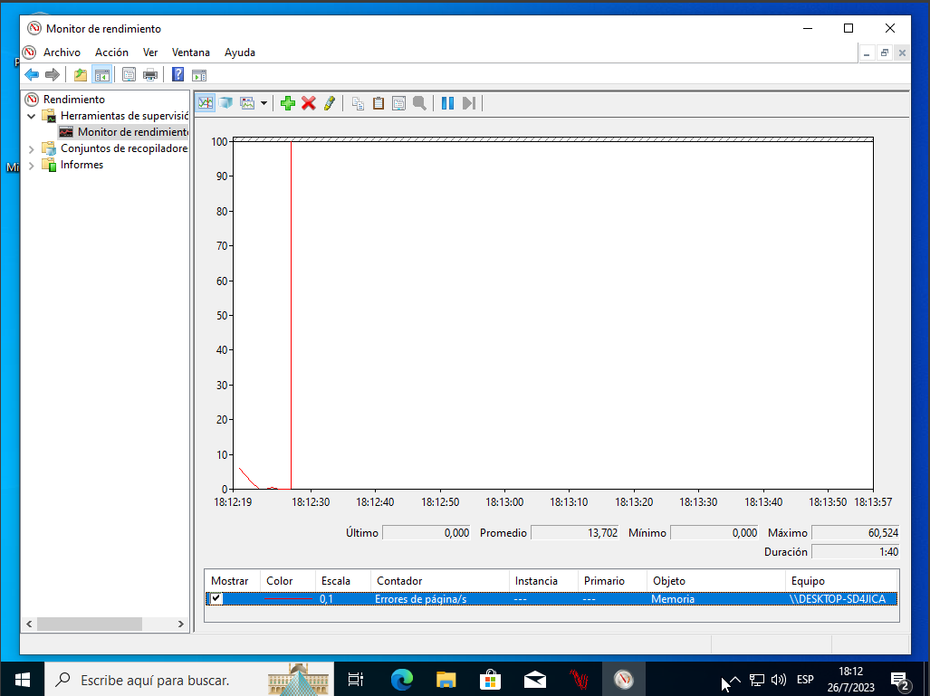

7 RAM  
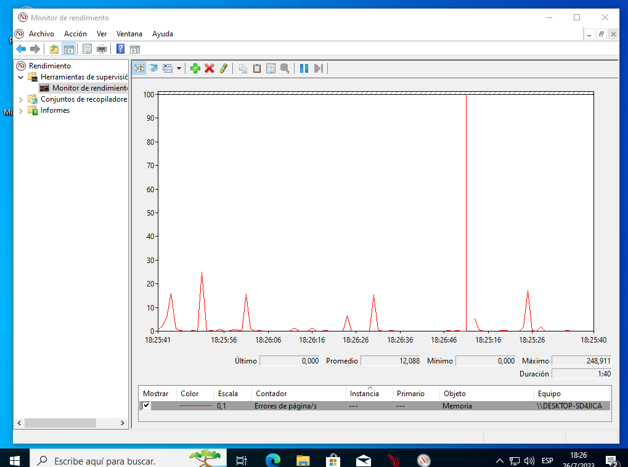

8 RAM

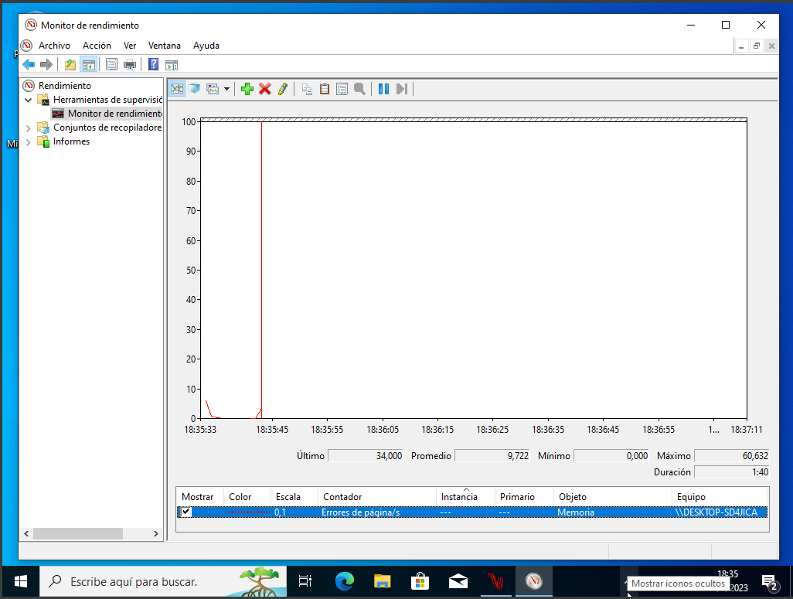

9Ram

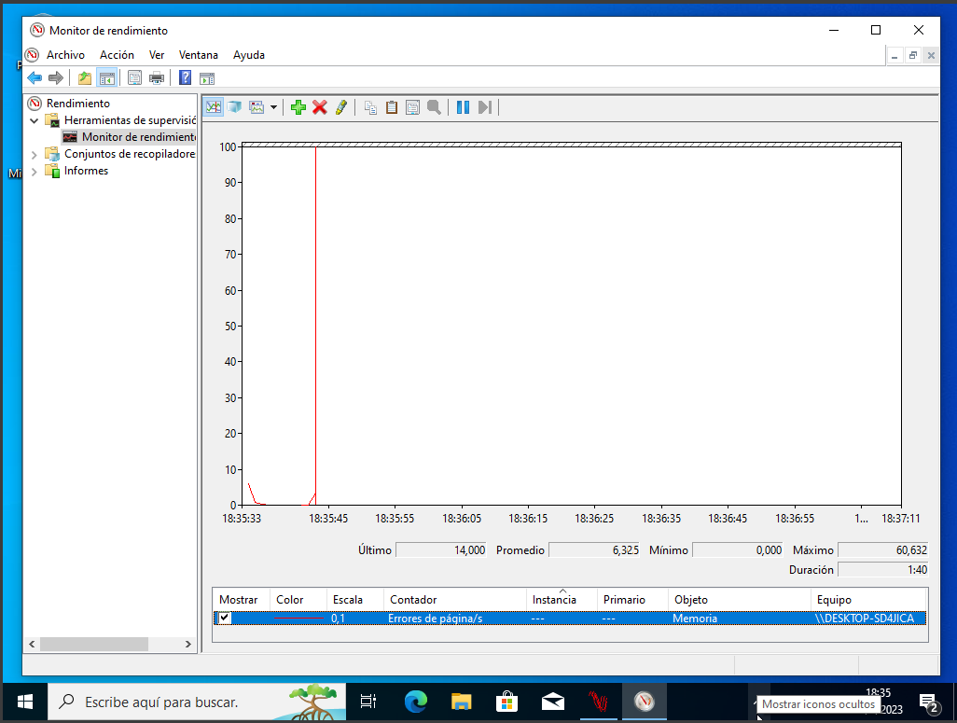

10RAM

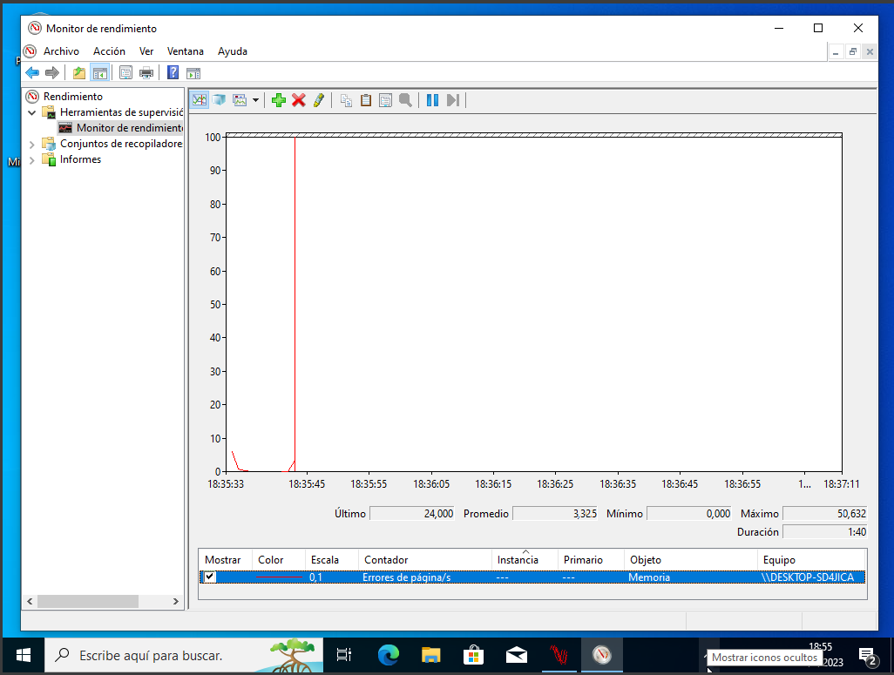

11RAM

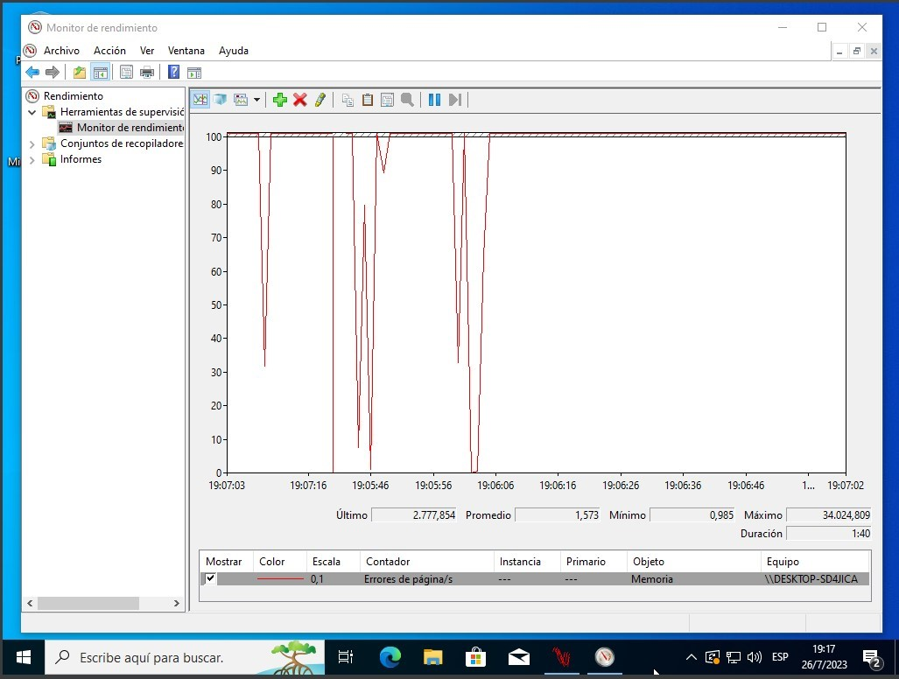

12RAM

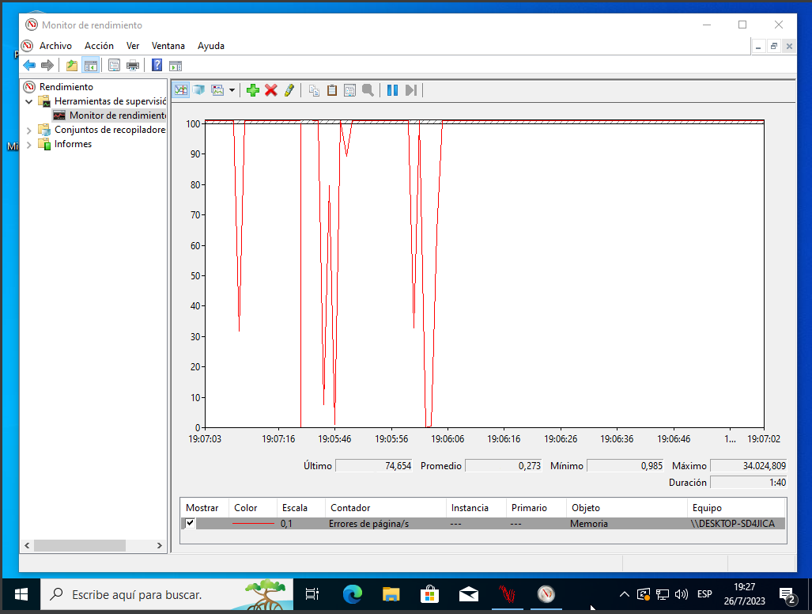



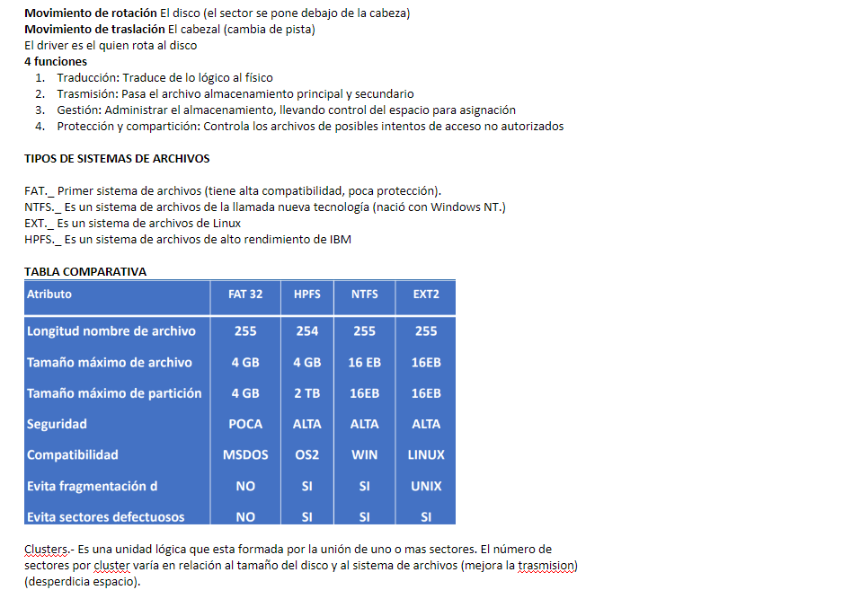

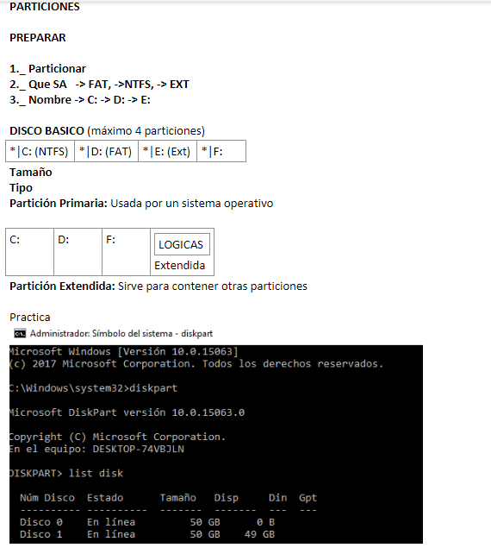

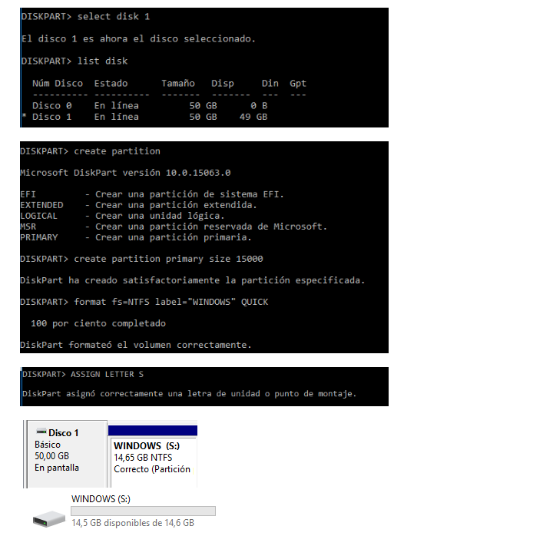

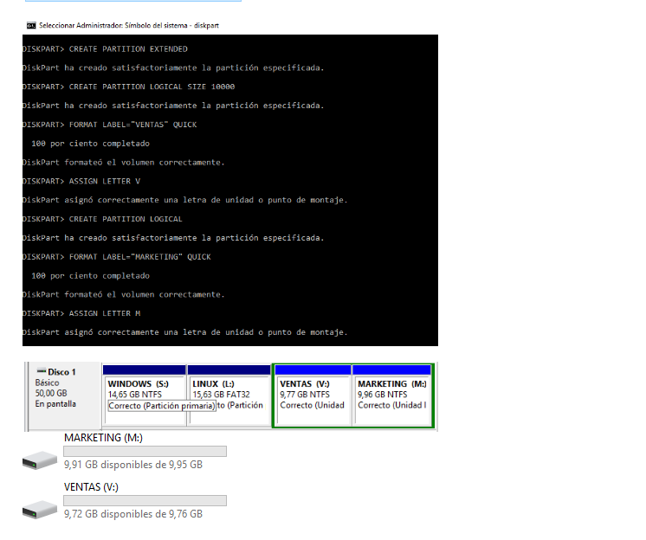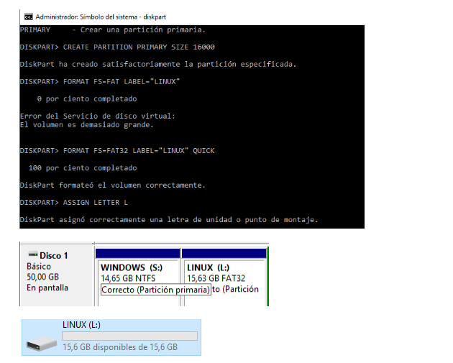

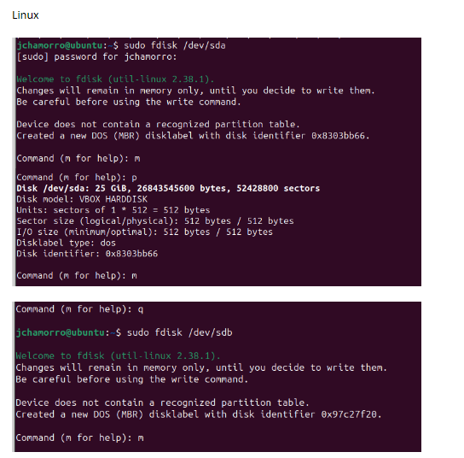

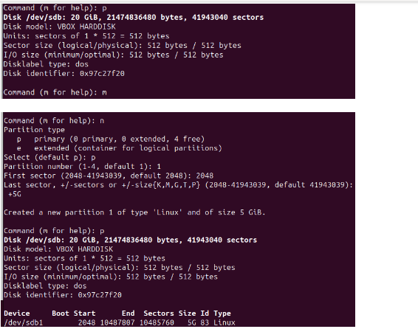

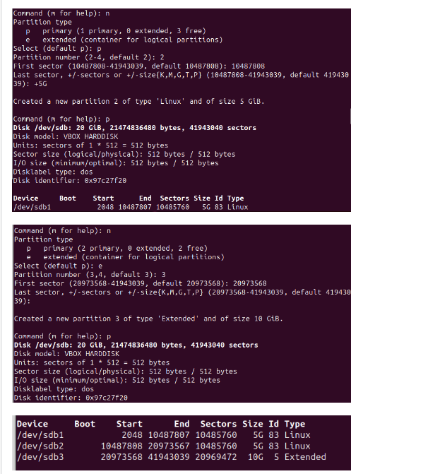

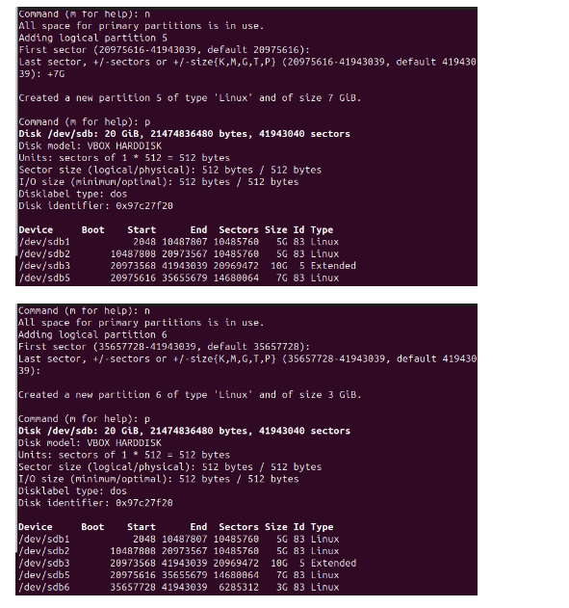

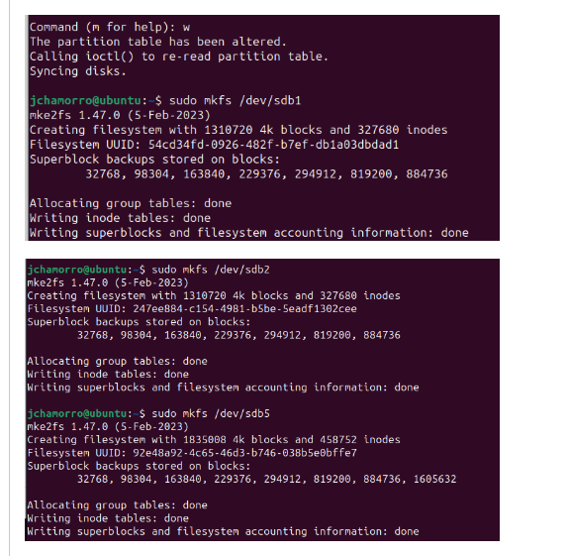

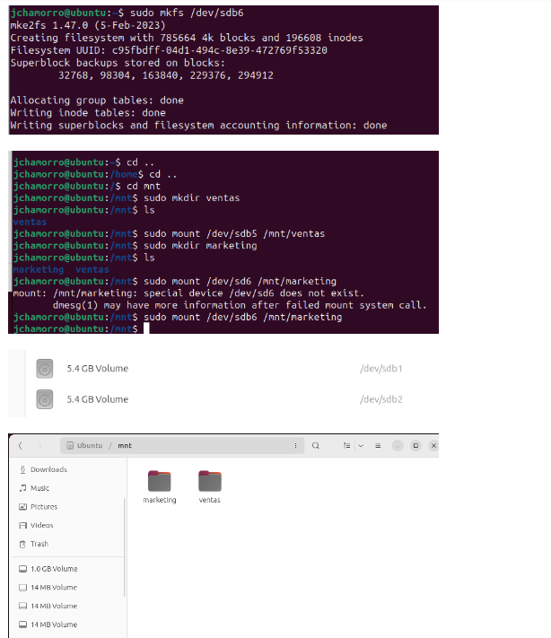























**ESCUELA SUPERIOR POLITECNICA DE CHIMBORAZO**

**FACULTAD DE INFORMÁTICA Y ELECTRÓNICA**

**SOFTWARE**

**FACTIBILIDAD ECONÓMICA**

**DOCENTE:**

ING. JULIO ROBERTO SANTILLAN CASTILLO

**ESTUDIANTE:**

JOSÉ LUIS GUAMÁN -7174

APLICACIONES INFORMÁTICAS II

8VO, SOFTWARE “A”

cursas

**MATERIA:**

**CURSO:**

04/11/2024

**Viabilidad Económica (Estudiante Desarrollador)**

**a) Costos de Desarrollo Inicial**

* **Desarrollo de Software:** Al desarrollar el proyecto como estudiante de software, se elimina la necesidad de contratar a otros desarrolladores, reduciendo los costos a herramientas de desarrollo, cursos, o recursos específicos que se puede necesitar.
* **Infraestructura en la Nube:**
  + **Firebase:** Firebase cuenta con un plan gratuito que puede soportar aplicaciones pequeñas durante la fase de desarrollo y pruebas, ofreciendo servicios básicos como autenticación, almacenamiento en tiempo real, y notificaciones sin costo inicial.
  + **Gastos en planes de Firebase (si la app crece):** En la etapa inicial, el plan gratuito debería cubrir tus necesidades, pero si la aplicación crece y tiene más usuarios activos, podrías considerar escalar a un plan de pago.
* **Cursos y Materiales de Capacitación (Opcional):** Para un obtener un nivel de experiencia con Flutter, Firebase y Angular aceptable para este proyecto, se podría invertir en cursos para mejorar las habilidades en estas tecnologías. Un presupuesto entre $50 y $300 USD podría ser útil para acceder a contenido de calidad.

**b) Costos Operativos**

* **Mantenimiento de Infraestructura (Firebase):**
  + Si el proyecto atrae usuarios activos en tiempo real, los planes de Firebase incluyen tarifas por autenticación, lecturas/escrituras en la base de datos, y almacenamiento. Sin embargo, estos costos pueden escalar progresivamente.
  + Para una aplicación en desarrollo o con pocos usuarios, podrías mantenerte en el rango gratuito o con costos bajos (unos $10 a $30 USD mensuales).
* **Actualizaciones y Mantenimiento:** Al ser el desarrollador, puedes gestionar las actualizaciones según las necesidades y feedback de los usuarios. Al principio, estos costos serán solo de tiempo y esfuerzo.
* **Dominio y Hospedaje del Sitio Web (Opcional):** Para la aplicación web del administrador se necesitará un dominio y un servidor de bajo costo (aproximadamente $10-$15 USD al año para el dominio y unos $5-$10 USD mensuales para el hosting).

**c) Modelo de Monetización y Proyección de Ingresos**

* **Lanzamiento sin Costos para Usuarios Iniciales:** Una estrategia común es ofrecer la app gratuitamente o sin comisiones al principio, incentivando a los conductores y clientes a probarla. Una vez que hayas validado la aplicación y crezca la base de usuarios, podrías empezar a cobrar comisiones.
* **Ingresos Proyectados:** Si bien puede no haber ingresos inmediatos, al obtener una base de usuarios sólida podrías introducir modelos de ingresos, como comisiones por viaje o publicidad, que en el futuro cubrirían los costos de infraestructura y generen ganancias.

**d) Punto de Equilibrio y Proyección de ROI**

* **Punto de Equilibrio:** Al reducir los costos iniciales por desarrollar el proyecto yo mismo, como estudiante de ingeniería en Software, se podría alcanzar el punto de equilibrio con un pequeño flujo de ingresos una vez que la app esté en uso activo por conductores y clientes. Si el proyecto genera al menos unos $50-$100 USD al mes (en comisiones o ads), podrías cubrir los costos de Firebase en el corto plazo.
* **ROI (Retorno de Inversión):** En el caso de que se logre crecer el número de usuarios, podrías esperar ver retornos en un plazo de 1-2 años.

La factibilidad económica del proyecto es positiva siempre que se optimicen los recursos en cada fase del desarrollo y se controle el crecimiento del costo de Firebase. La escalabilidad del modelo de negocio basado en comisiones y tarifas de servicio permite que la plataforma sea rentable a mediano plazo. ciudades y mercados.

Es recomendable revisar periódicamente los costos y ajustar el presupuesto según la evolución del proyecto y los resultados de los primeros meses en producción.